ISTRSKA BELICA – Sveti Peter 2021

Vsebnost olja v laboratorijski oljarni

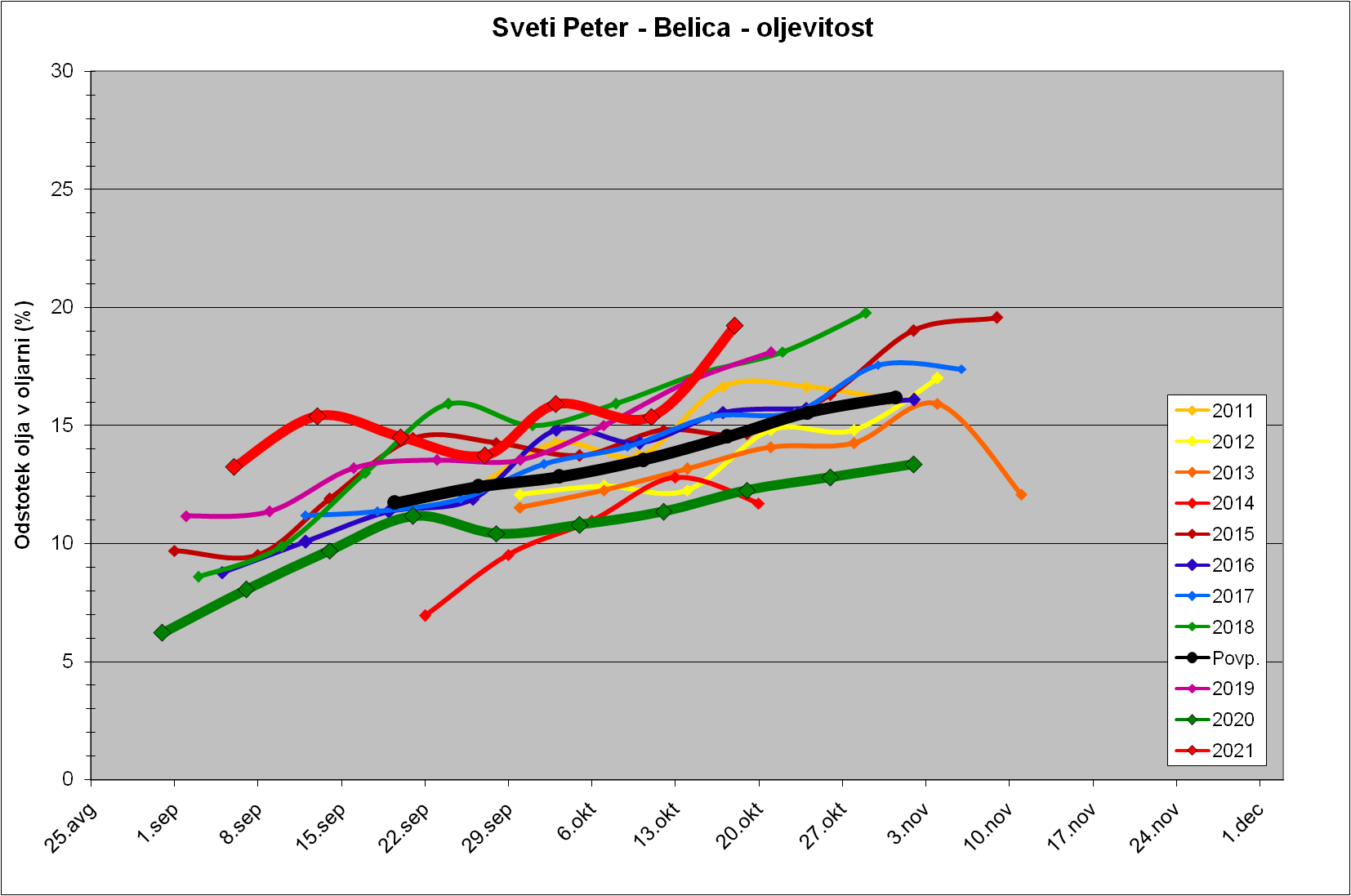

Trdota plodov pri sorti Istrska belica
